Ответы к заданиям на соотнесение величин из базового уровня.

1)

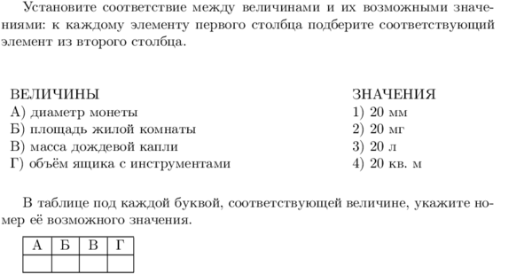

***Ответ:1423***

2)

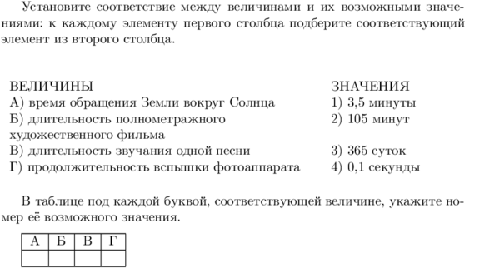

***Отвнт: 3214***

3)

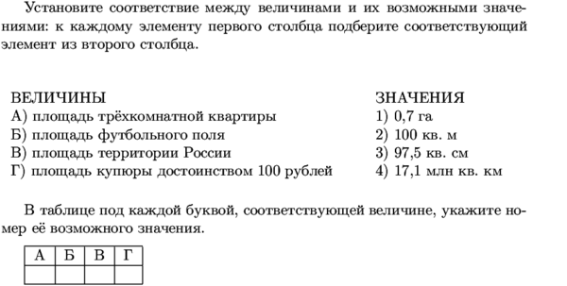

***Ответ: 2143***

4)

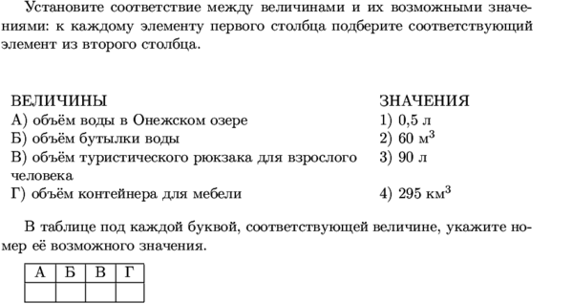

***Ответ: 4132***

5)

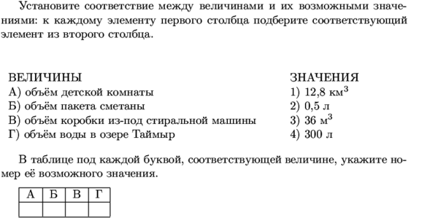

***Ответ: 3241***

6)

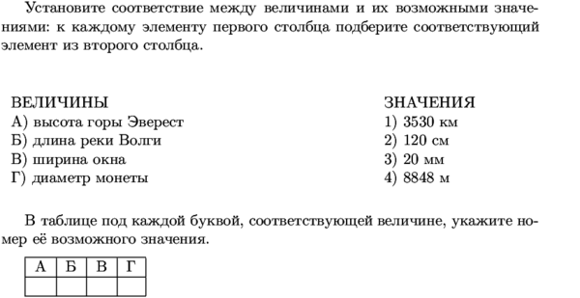

***Ответ: 4123***

7)

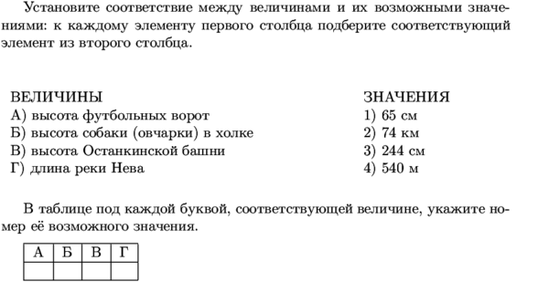

***Ответ: 3142***

8)

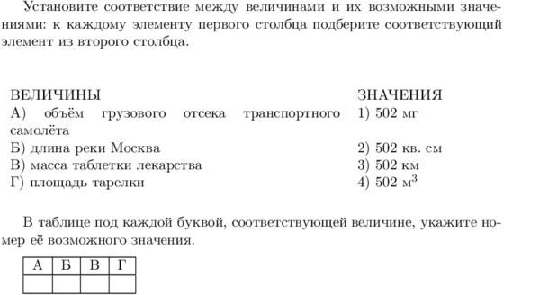

***Ответ: 4312***

9)

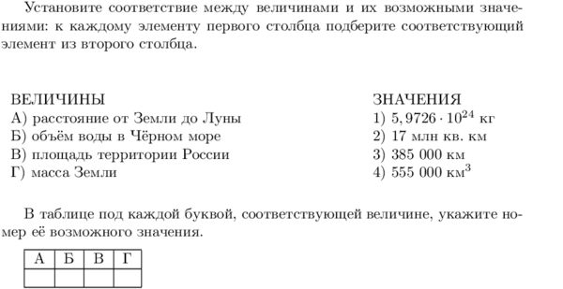

***Ответ: 3421***